Был ли май таким уж холодным?
Здравствуйте, уважаемые читатели)))
Если провести опрос среди колымчан – каким был май? – думаю, большинство ответят не задумываясь, что май был холодным и снежным. И частично будут правы, но только в части – снежный. Осадков действительно выпало много и достаточно часто они были в виде снега. А вот температура воздуха, как бы это странно не звучало, повсеместно была выше нормы. Понятно, что мы очень устали за длинную зиму от холода и снега, поэтому хочется, чтобы быстрее пришло тепло. Однако давайте вспомним, где мы живём. Май на Колыме – это первый весенний месяц, когда среднесуточная температура воздуха переходит через 0 °С. Так вот, в этом году этот переход произошёл даже раньше нормы от 2 до 12 дней, в основном в начале месяца, а где-то ещё в конце апреля.
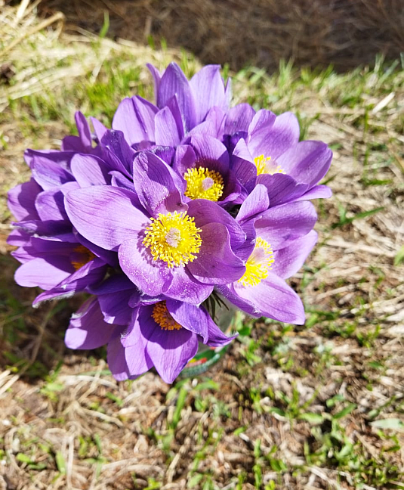
Отовсюду нас уверяли, что май не просто холодный, а даже и аномально холодный. И в СМИ, и в группах социальных сетей каждый считал себя синоптиком, однако как ни странно, ни один журналист не поинтересовался у наших специалистов-синоптиков о характере погоды перед своим очередным эмоциональным сюжетом.
Вот прочитала майский метеообзор за прошлый год, тогда тоже не раз выпадал снег. И это нормально для нашей территории.
Майский первоцвет в с. Оротук

И в доказательство моего эмоционального предисловия обратимся к цифрам.
Практически на всей территории Магаданской области в течение месяца среднесуточная температура воздуха была выше нормы. По итогам месяца среднемесячная температура воздуха была: в центральных районах +2… +8 °С, что выше нормы на 1…4 °С, на Охотском побережье от 0 до +3 °С, что около нормы или выше на 1 °С. Самым тёплым районом стал Среднеканский ГО со среднемесячной температурой воздуха +7…+8 °С, а самым тёплым населённым пунктом стал посёлок Сеймчан - +7 °С. Самым холодным в мае, увы, стал г. Магадан – всего +1.9 °С.
Осадки в течение месяца распределялись неравномерно. Больше нормы осадков выпало на востоке области, а значительно больше нормы на побережье Охотского моря и юге Тенькинского ГО. Наибольшее количество осадков наблюдалось в посёлке Армань и селе Талон – 162 и 168 мм соответственно, что составило от 3 до 5 месячных норм. Наименьшее количество осадков отмечено в посёлке Омсукчан – всего 6 мм.
Практически ежедневно на побережье залива Шелихова, на мысовых и островных станциях наблюдались туманы. В Магадане за месяц было 15 дней с туманами, на побережье Тауйской губы – 8-10 дней.
На конец мая снежный покров высотой 41 см отмечался только на труднодоступной прибрежной станции Брохово.
В Магадане средняя месячная температура воздуха составила +1.9 °С при норме +1.4 °С. Осадков выпало 122 мм при месячной норме 36 мм.
Водность рек в мае составила 90 - 110 % нормы. В течение месяца все реки области очистились ото льда. На реках проходило весеннее половодье, которое продолжается и в июне. Подъём уровней воды над предпаводочными составил в среднем от 50 до 300 см за месяц. Наибольший подъём наблюдался на р. Тауй у с. Талон – 350 см и р. Колыме ниже Усть-Среднеканской ГЭС – до 450 см в течение месяца. Неблагоприятных и опасных гидрологических явлений с начала половодья не наблюдалось.
Ледовитость Охотского моря в мае составила 2.8 %, что существенно ниже среднего многолетнего значения (12.5 %). Дрейфующие поля льда наблюдались в Ямской губе, в районе Шантарских островов и в Сахалинском заливе. Бухта Нагаева 7 мая полностью очистилась ото льда.
И в заключение обзора хорошая новость: в мае схода снежных лавин не зарегистрировано)))
Так что, уважаемые читатели, не так уж всё и плохо было в мае. Поэтому не будем паниковать раньше времени. Лето пока ещё всё впереди.
А закончить обзор хочу словами классика:
И в божьем мире то ж бывает,
И в мае снег идет порой,
А всё ж Весна не унывает
И говорит: «Черед за мной!..»
Бессильна, как она ни злися,
Несвоевременная дурь,—
Метели, вьюги улеглися,
Уж близко время летних бурь.
11 мая 1866 г. Федор Иванович Тютчев
10.06.2022 г.
Пресс-секретарь Колымского УГМС О.В.Преснова

